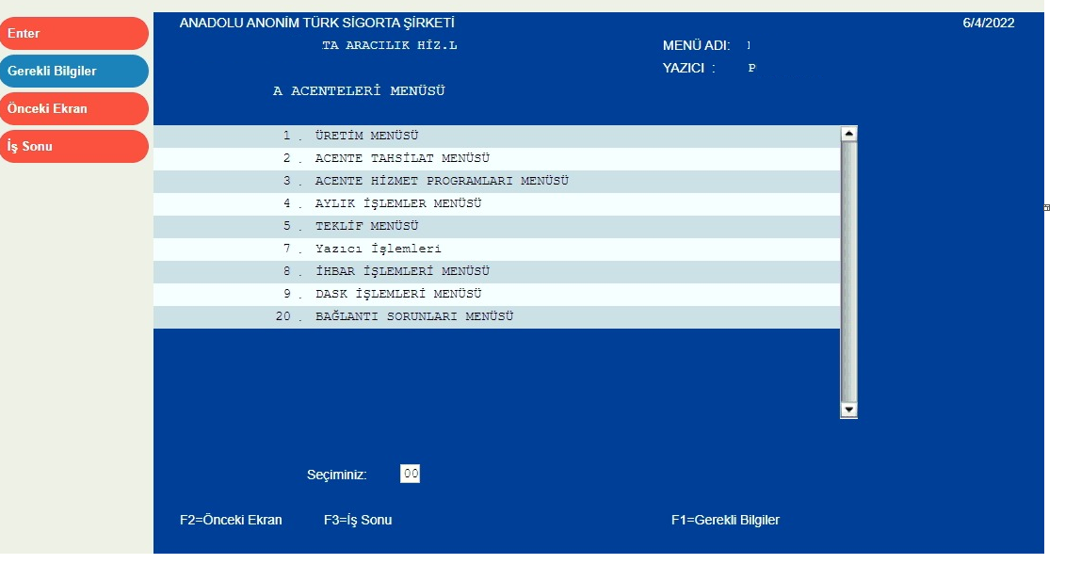

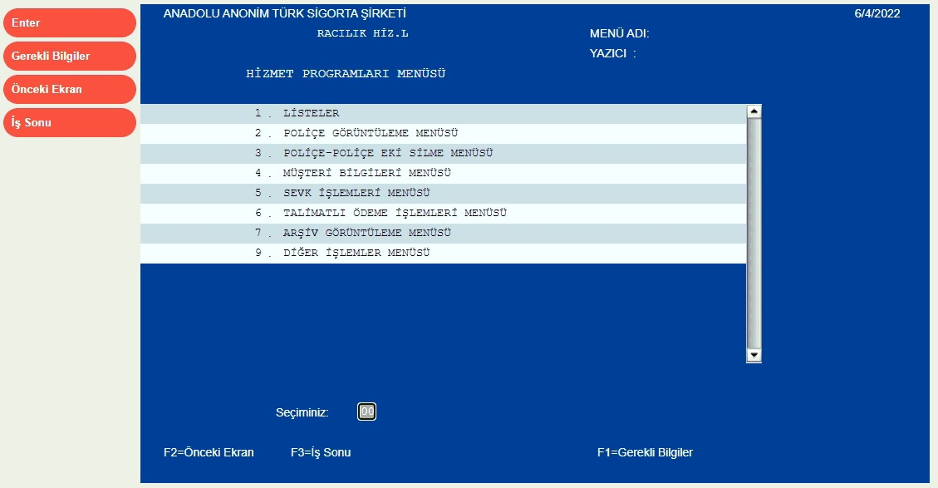

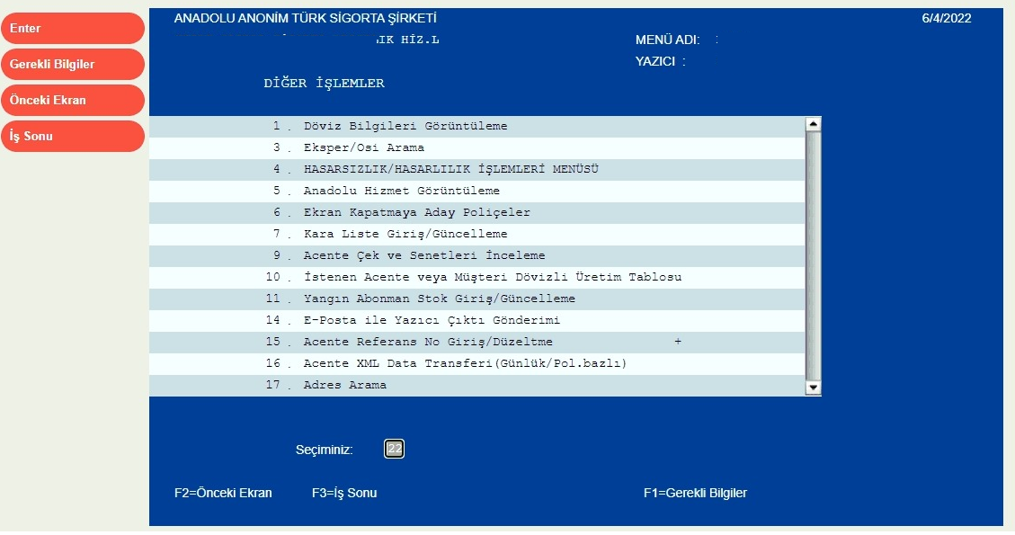

3 -9-16 numaralı adımları takip ettiğinizde günlük olarak alabilirsiniz
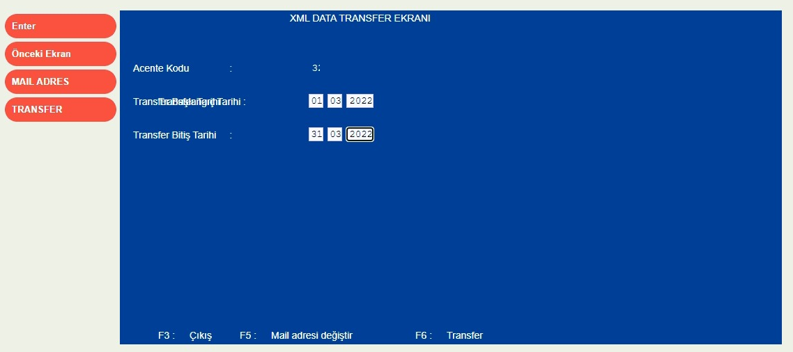
3-9-22 numaralı adımları takip ettiğinizde aylık olarak üretim alabilirsiniz

Örnek olarak 22 numaralı aylık çekim takip edildiğinde üstteki ekran gelecektir ekranda tarih aralığı giriş yaparak F6 tuşuna basarız
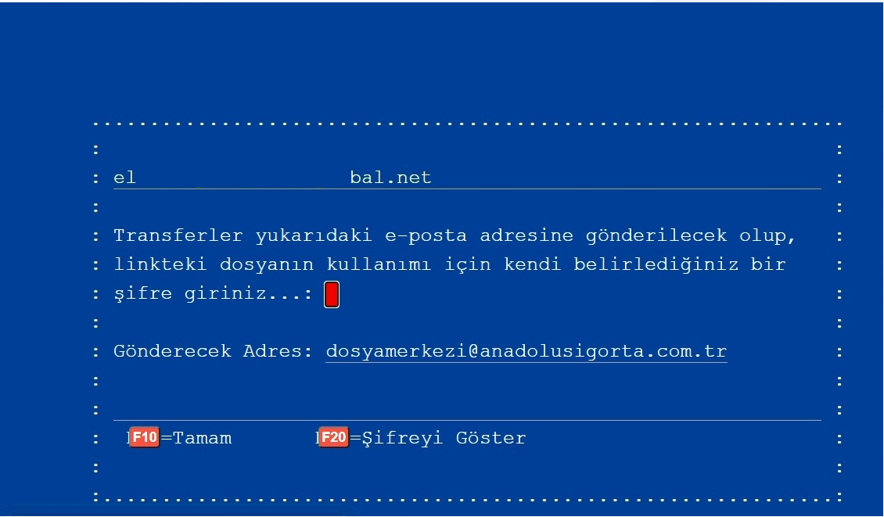

Yukarıdaki ekranda F20 tuşuna basarak maile gelen dosyayı açmanız için herhangi bir şifre belirlerledikten sonra F10 tuşuna basarsınız.Malinize gelen linkten XML dosyanızı bilgisayarınıza indirerek Open Acentem içerisinde Transfeler + Üretim Transfer Sistemi + ANADOLU seçeneğiyle yüklemesini yapabilirsiniz

